Государственное бюджетное образовательное учреждение
высшего профессионального образования «Красноярский государственный медицинский университет имени профессора В.Ф. Войно -Ясенецкого»
Министерства здравоохранения Российской Федерации
Фармацевтический колледж

Дневник

производственной практики
по МДК «Теория и практика лабораторных общеклинических исследований»

Азорина Полина Юрьевна
ФИО
Место прохождения практики
КГБУЗ «КМКБСМП им.Н.С.Карповича», мочевой отдел КДЛ (медицинская организация, отделение)

с «22» июня 2018 г. по «04» июля 2018 г.

Руководители практики:
Общий – Ф.И.О. (его должность) _____________________________________
Непосредственный – Ф.И.О. (его должность) ___________________________
Методический – Ф.И.О. (его должность) ______________________________

Красноярск, 2018

Содержание

1. Цели и задачи практики

2. Знания, умения, практический опыт, которыми должен овладеть студент после прохождения практики

3. Тематический план
4. График прохождения практики
5. Инструктаж по технике безопасности
6. Содержание и объем проведенной работы
7. Манипуляционный лист (Лист лабораторных / химических исследований)
8. Отчет (цифровой, текстовой)

Цели и задачи практики:

- Закрепление в производственных условиях профессиональных умений и навыков по методам общеклинических исследований.
- Расширение и углубление теоретических знаний и практических умений по методам общеклинических исследований.
- Повышение профессиональной компетенции студентов и адаптации их на рабочем месте, проверка возможностей самостоятельной работы.
- Осуществление учета и анализ основных клинико-диагностических показателей, ведение документации.
- Воспитание трудовой дисциплины и профессиональной ответственности.
- Изучение основных форм и методов работы в общеклинических лабораториях.

Программа практики.
В результате прохождения практики студенты должны уметь самостоятельно:
- Организовать рабочее место для проведения лабораторных исследований.
- Подготовить лабораторную посуду, инструментарий и оборудование для анализов.
- Приготовить растворы, реактивы, дезинфицирующие растворы.
- Провести дезинфекцию биоматериала, отработанной посуды, стерилизацию инструментария и лабораторной посуды.
- Провести прием, маркировку, регистрацию и хранение поступившего биоматериала.
- Регистрировать проведенные исследования.
- Вести учетно-отчетную документацию.
- Пользоваться приборами в лаборатории.
- Выполнять методики определения веществ согласно алгоритмам

По окончании практики студент должен
представить в колледж следующие документы:
- Дневник с оценкой за практику, заверенный подписью общего руководителя и печатью ЛПУ.
- Характеристику, заверенную подписью руководителя практики и печатью ЛПУ.
- Текстовый отчет по практике (положительные и отрицательные стороны практики, предложения по улучшению подготовки в колледже, организации и проведению практики).
- Выполненную самостоятельную работу.
- В результате производственной практики обучающийся должен:
- Приобрести практический опыт:
- определения физических и химических свойств биологических жидкостей,
- микроскопического исследования биологических материала - мочи.
Освоить умения:
- проводить все виды исследований с соблюдением принципов и правил безопасной работы;
- проводить стерилизацию лабораторной посуды и инструментария;
- дезинфекцию биологического материала;
- оказывать первую помощь при несчастных случаях;
- готовить биологический материал, реактивы, лабораторное оборудование;
- проводить общий анализ мочи: определять ее физические и химические свойства,
приготовить и исследовать под микроскопом осадок;
- проводить функциональные пробы;
- проводить дополнительные химические исследования мочи (определение желчных пигментов, кетонов и пр.);
- проводить количественную микроскопию осадка мочи;
- работать на анализаторах мочи;
- проводить микроскопическое исследование желчи;
Знать:
- основы техники безопасности при работе в клинико-диагностической лаборатории; нормативно-правовую базу по соблюдению правил санитарно - эпидемиологического режима в клинико-диагностической лаборатории; - задачи, структуру, оборудование, правила работы и техники безопасности в лаборатории клинических исследований;
- основные методы и диагностическое значение исследований физических, химических показателей мочи; морфологию клеточных и других элементов мочи;
физико-химический состав содержимого желудка; изменения состава содержимого желудка при различных заболеваниях пищеварительной системы;
- общие принципы безопасной работы с биологическим материалом

Тематический план
2/4 семестр

№ | Наименование разделов и тем практики |  | Всего часов
1 | Ознакомление с правилами работы в КДЛ:  - изучение нормативных документов, регламентирующих санитарно-противоэпидемический режим в КДЛ: |  | 6
2 | Подготовка материала к общеклиническим исследованиям:  - прием, маркировка, регистрация биоматериала.  - определение физических свойств мочи: количества, цвета, прозрачности, осадка и реакции мочи (с помощью универсальной индикаторной бумаги и с жидким индикатором по Андрееву).  - подготовка рабочего места для исследования мочи по Зимницкому;  - проведение пробы Зимницкого; оценка результатов пробы Зимницкого. |  | 6
3 | Организация рабочего места:  - приготовление реактивов, подготовка оборудования, посуды для исследования |  | 6
4 | Определение общеклинических показателей в биологических жидкостях, микроскопическое исследование осадка мочи:  - качественное определение белка в моче;  -определение количества белка методом Брандберга-Робертса-Стольникова.  - определение количества белка в моче турбидиметрическим методом с 3% ССК.  - определение количества белка в моче с Пирагололовым красным.  - определение наличия глюкозы в моче методом Гайнеса-Акимова и с помощью экспресс - тестов.  - проведение качественного и количественного определения белка и глюкозы в моче.  -выявление наличия ацетоновых тел в моче пробой Ланге, экспресс-тестами.  - определение уробилина в моче пробой Флоранса и экспресс -тестами;  - определение билирубина в моче пробой Розина, Гаррисона - Фуше и экспресс-тестами.  - определение наличия кровяного пигмента в моче амидопириновой пробой и экспресс-тестами.  - приготовление препаратов для микроскопии,  - приготовление препаратов для ориентировочного исследования осадка мочи;  - подсчет количества форменных элементов в 1мл мочи;  - работа на анализаторе мочи;  - определение кислотности желудочного сока методом Михаэлиса и Тепффера (титрование).  - определение кислотной продукции желудка.  - обнаружение молочной кислоты в желудочном соке.  - определение ферментативной активности желудочного сока. |  | 42
5 | Регистрация результатов исследования. |  | 6
6 | Выполнение мер санитарно-эпидемиологического режима в КДЛ:  - проведение мероприятий по стерилизации и дезинфекции лабораторной посуды, инструментария, средств защиты;  - утилизация отработанного материала. |  | 6
Вид промежуточной аттестации |  | Дифференцированный зачет
Итого |  |  | 72

График прохождения практики.
№ п/п | Дата | Часы | Оценка | Подпись руководителя
1 | 22.06.2018 | 6
2 | 23.06.2018 | 6
3 | 25.06.2018 | 6
4 | 26.06.2018 | 6
5 | 27.06.2018 | 6
6 | 28.06.2018 | 6
7 | 29.06.2018 | 6
8 | 30.06.2018 | 6
9 | 02.07.2018 | 6
10 | 03.07.2018 | 6
11 | 04.07.2018 | 6
12 | 05.07.2018

1 день практики. 22.06.2018

Перед началом работы был проведен вводный инструктаж и первичный инструктаж на рабочем месте, ознакомление с нормативными документами, регламентирующими работу КДЛ.
Инструктаж по технике безопасности при работе с биоматериалом:
- В лаборатории проводить работы только в спецодежде: медицинском халате, сменной обуви, колпаке, резиновых перчатках. При угрозе разбрызгивания биологических жидкостей также надевают медицинскую маску, защитные очки или экран, клеенчатый фартук.
- Надевать резиновые перчатки при любом соприкосновении с биологическими жидкостями.
- Повреждения на коже рук дополнительно под перчатками закрываются напальчником или лейкопластырем.
- Резиновые перчатки надевать поверх медицинского халата.
- После каждого снятия перчаток необходимо тщательно мыть руки.
- Не допускается пипетирования жидкостей ртом, для этого используются резиновые груши или автоматические пипетки.
- Исключаются из обращения пробирки с битыми краями.
- Перед началом работы проводится проверка исправности аппаратуры, используемой в КДЛ.
- Поверхности столов в конце рабочего дня обеззараживают протиранием дезсредством, при загрязнении стола биологическими жидкостями – немедленно двукратно с интервалом в 15 минут протереть поверхность дезсредством.
- После исследования вся посуда, соприкасающаяся с биологическим материалом, перчатки, должны подвергаться обеззараживанию – дезинфекции, которая проводится путем погружения на 1 час в дезраствор.
При возникновении аварийной ситуации:
- При попадании биологической жидкости на незащищенную кожу – немедленно обработать кожу 70% этиловым спиртом, вымыть руки дважды с мылом, повторно обработать 70% этиловым спиртом.
- При попадании биологической жидкости в глаза – обильно промыть водой и закапать один из растворов: 1% раствор борной кислоты; 0.05% раствор перманганата калия; 1% раствор протаргола; 30% раствор сульфацетамида натрия (альбуцида).
- При попадании биологической жидкости в рот – прополоскать водой, а затем одним из растворов: 1% борной кислотой; 0,05% перманганатом натрия; 70% этиловым спиртом.
- При получении травмы (укол, порез, ссадина) во время работы с биологической жидкостью, если из раны течет кровь – не останавливать, если кровотечения нет – выдавить несколько капель крови, затем обработать рану 70% этиловым спиртом, промыть под проточной водой с мылом дважды, края раны обработать йодом, заклеить пластырем (или клеем БФ) или сделать повязку.
- При попадании биологической жидкости в нос – обильно промыть водой, затем закапать один из растворов: 1% протаргол; 0,05% перманганат натрия; 30% сульфацетамид натрия (альбуцид).
- При загрязнении биологической жидкостью перчаток протереть дезсредством (Хлорамин, 6% перекись водорода), затем промыть руки в перчатках дважды с мылом, вытереть специальным полотенцем для перчаток и протереть этиловым спиртом.

2 день практики. 23.06.2018
Начало работы над дневником, оформление, заполнение 1 дня практики.
3 день практики. 25.06.2018
Проведен прием, маркировка и регистрация биоматериала (84 шт.) в программе «qMS».
Проведена организация рабочего места. Подготовлены образцы мочи для центрифугирования для получения осадка.
Приготовление осадка мочи
Тщательно перемешивают мочу, наливают в центрифужную пробирку 10 мл. мочи. Центрифугируют 10 минут при 1500 об/мин. Сливают надосадочную жидкость, опрокидывая пробирку – при этом на дне остается осадок и небольшое количество жидкости
Позже были исследованы физические свойства принятых образцов – определены количество, цвет, прозрачность, наличие осадка, реакция (методом Андреева с бромтимоловым синим), относительная плотность (удельный вес). Полученные результаты были зарегистрированы в программе «qMS».
Определение количества мочи
При проведении общего анализа количество мочи определяется обычно приблизительно, на глаз. Точное измерение количества мочи мерным цилиндром проводится только в тех случаях, когда мочи мало – менее 50мл. При проведении пробы Зимницкого во всех порциях определяют точное количества мочи с помощью мерного цилиндра.
Определение цвета мочи
Цвет мочи определяют в цилиндре. Приподняв цилиндр на уровень глаз, оценивают цвет мочи в проходящем свете на белом фоне.
Определение прозрачности мочи
Прозрачность мочи определяют, смещая цилиндр с мочой по отношению к какому-либо предмету. Если контуры предмета видны четко, то моча прозрачна. Если же контуры видны нечетко или совсем не видны, то прозрачность мочи оценивается как «мутноватая» или «мутная».
Определение осадка мочи
Осадки мочи определяются на глаз. Если осадка нет, то ставят прочерк. Если же осадок имеется, то описывают его свойства: количество – незначительный, объемистый и т.д. 9 цвет – белый, розовый, кирпично-красный, желтовато-зеленоватый и т.д. характер – аморфный, кристаллический.
Определение реакции мочи по Андрееву с помощью жидкого индикатора
Реактивы: 0,1% раствор индикатора бромтимолового синего. Границы изменения окраски индикатора лежат в диапазоне рН 6,0-7,6.
Ход исследования: К 2-3 мл мочи добавляют 1-2 капли индикатора, по цвету раствора судят о реакции мочи: желтый цвет соответствует кислой реакции, бурый цвет – слабокислой реакции, травянистый цвет – нейтральной реакции, буро-зеленый цвет соответствует слабощелочной реакции, зеленый или синий цвет – щелочной реакции.
Определение относительной плотности мочи
Принцип: сравнение плотности мочи с плотностью воды при помощи ареометра (урометра) со шкалой от 1,000 до 1,050. Оборудование: цилиндр на 50мл, урометр.
Ход исследования: мочу наливают в цилиндр, избегая образования пены, осторожно погружают в нее урометр. После прекращения его колебаний отмечают относительную плотность по шкале урометра (по нижнему мениску), на уровне глаз. Урометр не должен касаться стенок цилиндра. Температура исследуемой мочи должна быть 15± 3 градуса.
На относительную плотность мочи влияет наличие в ней белка и глюкозы. Каждые 3г/л белка увеличивают относительную плотность на 0,001 (1 деление урометра), а каждые 10г/л глюкозы увеличивают ее на 0,004 (4 деления урометра). При обнаружении большого количества этих веществ необходимо вносить соответствующую поправку в значения относительной плотности мочи – вычитать из показаний урометра долю относительной плотности, обусловленную примесью белка или глюкозы.
После этого было проведено качественное определение белка с 20% сульфосалициловой кислотой и глюкозы с ФКД в исследуемых образцах, в образцах с положительным результатом было проведено количественное определение белка с пирогаллоловым красным на аппарате «Белур» и глюкозы с ФКД на аппарате «Микрола». 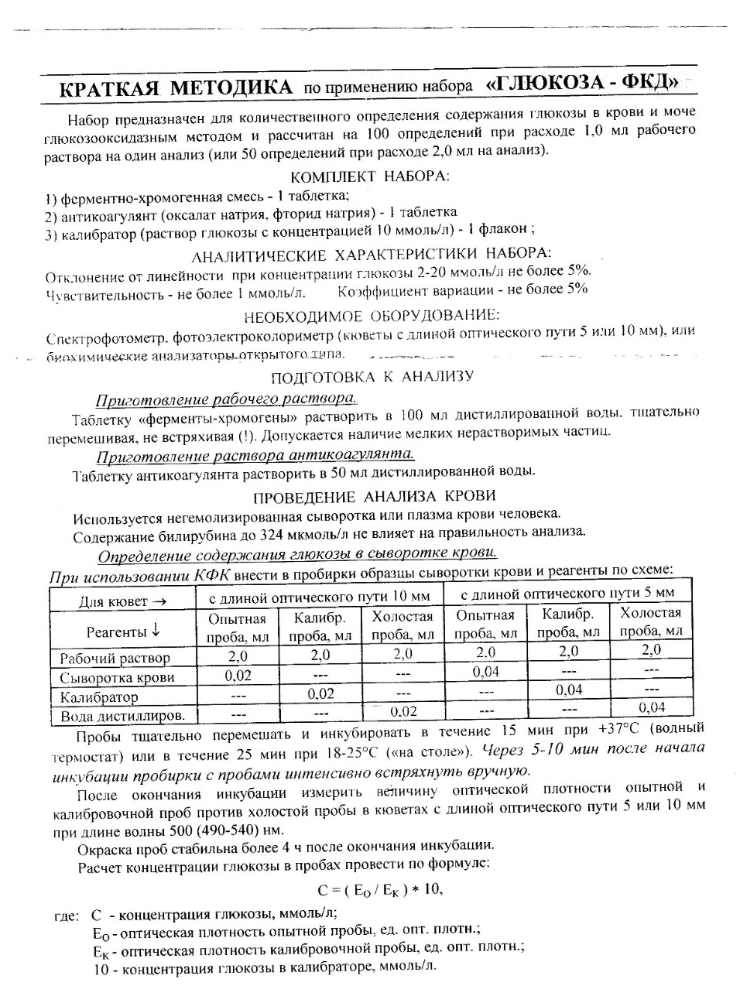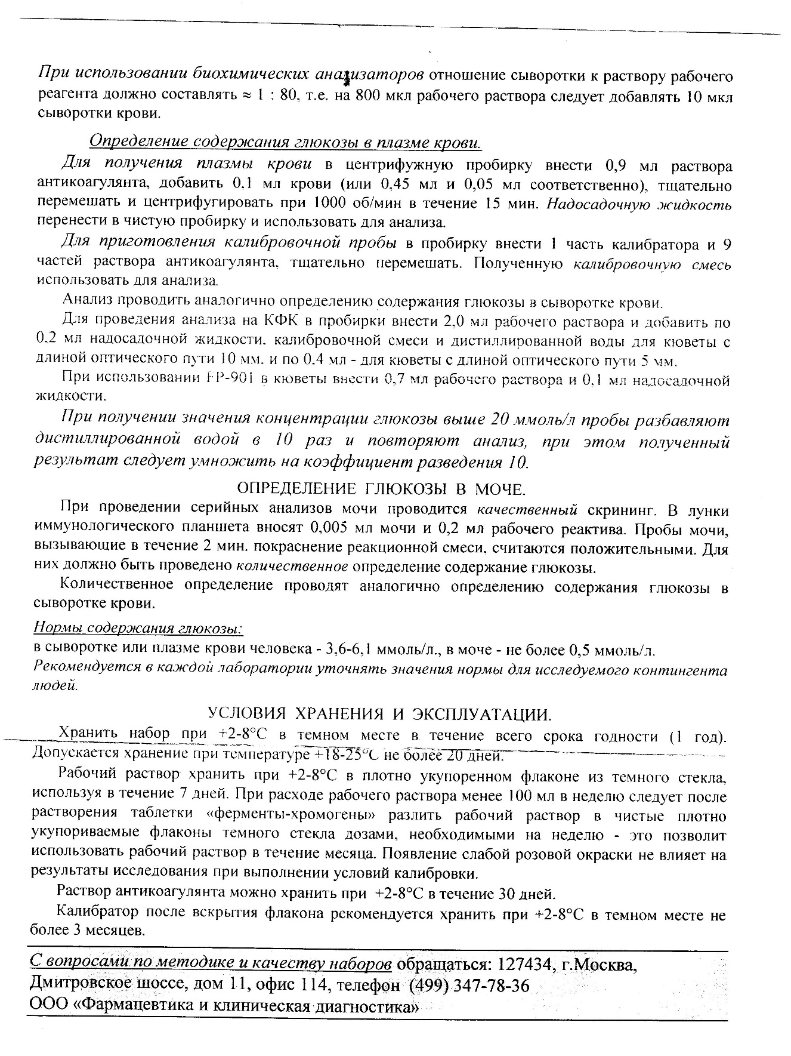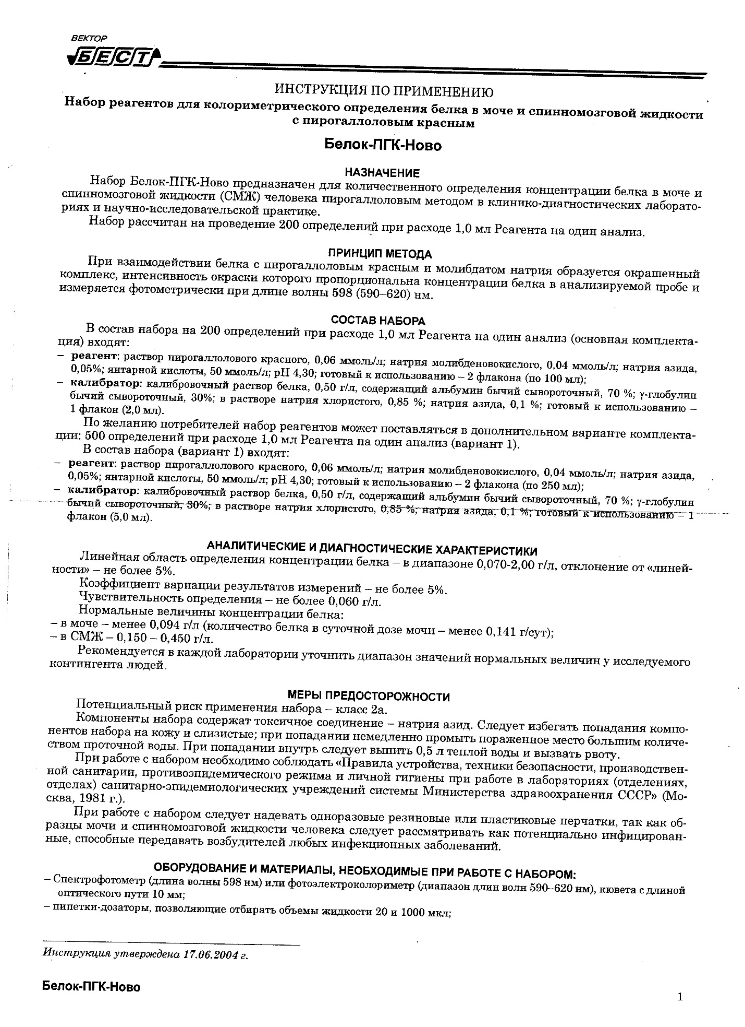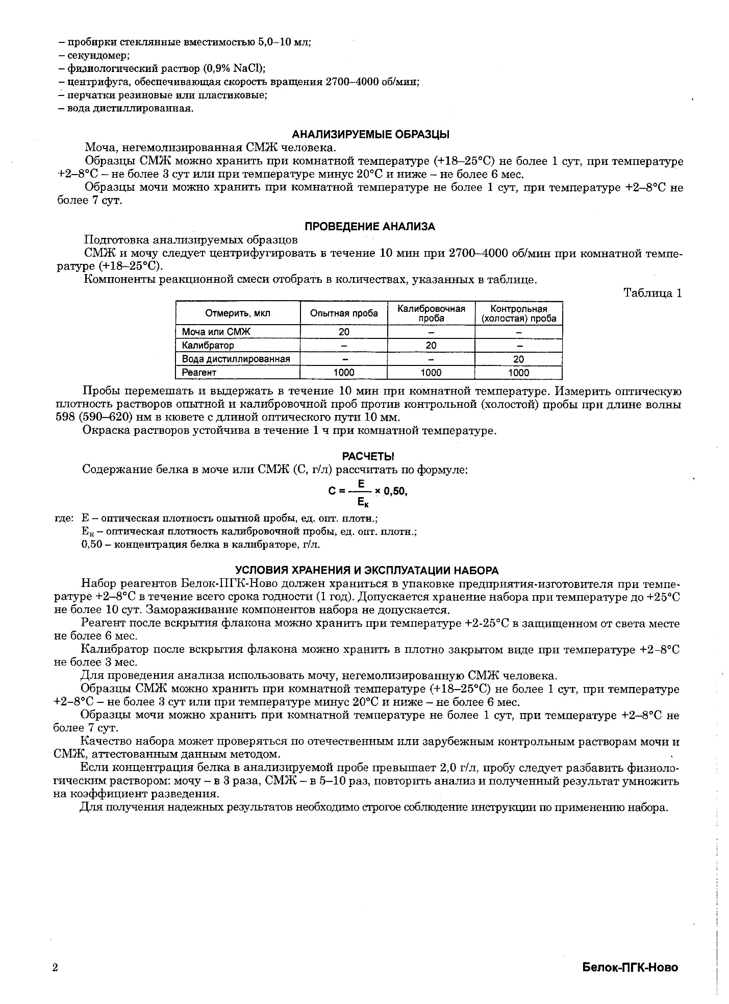 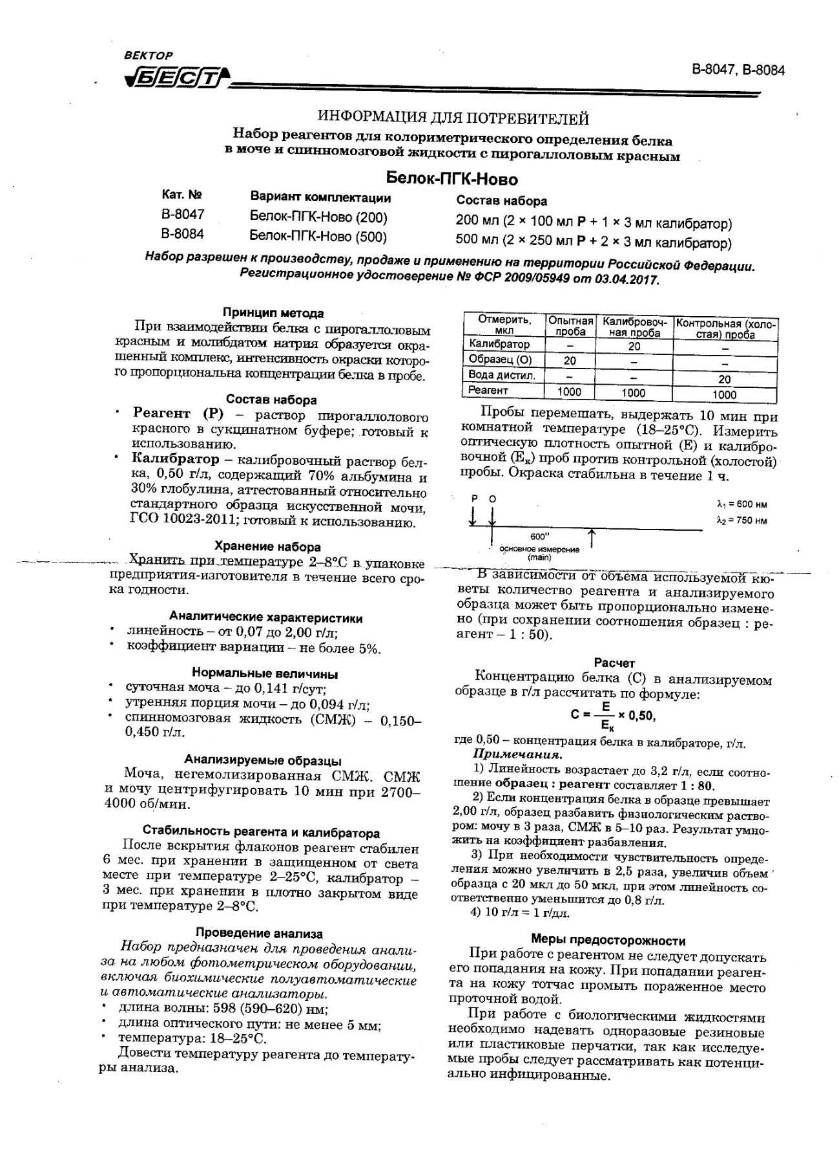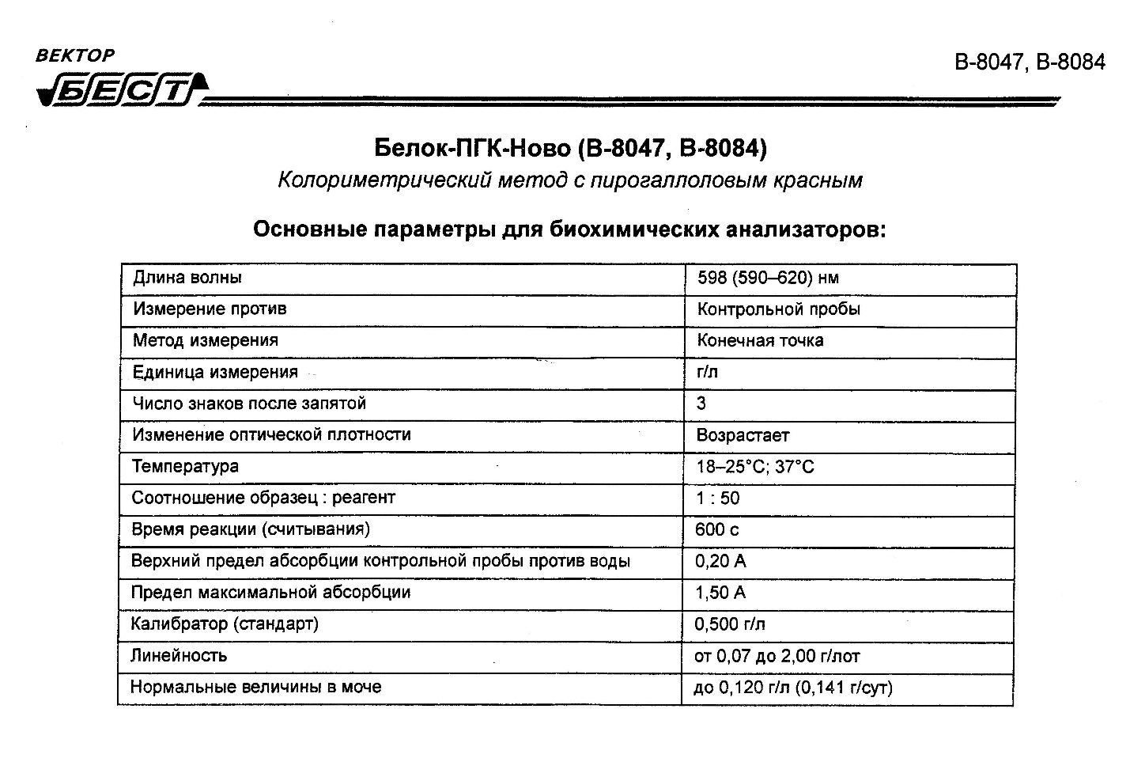
Полученные результаты были зарегистрированы. С полученными после центрифугирования осадками мочи было проведено ориентировочное исследование осадка мочи, а после – определение количества форменных элементов в моче методом Нечипоренко.
Определение количества форменных элементов в 1 мл мочи по Нечипоренко
Принцип: определение количества форменных элементов (эритроцитов, лейкоцитов, цилиндров) в 1мл мочи с помощью счетной камеры.
Ход исследования: Пипеткой с хорошо оттянутым носиком отсасывают надосадочную жидкость, оставляя 0,5мл, если осадок маленькой, и 1,0 мл, если осадок большой (больше 0,5мл). Подготавливают к работе счетную камеру Горяева или Фукса-Розенталя. Оставшийся осадок тщательно перемешивают и стеклянной палочкой с оплавленным концом или глазной пипеткой заполняют счетную камеру. Ждут 1-2 минуты, чтобы осели форменные элементы. Подсчитывают отдельно эритроциты, лейкоциты и цилиндры по всей сетке камеры при условиях: окуляр 7х или 10х, объектив 40х, конденсор опущен, диафрагма прикрыта
Рассчитывают содержание форменных элементов в 1мл мочи по формуле
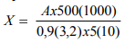, где А – количество подсчитанных элементов в счетной камере 500(1000) – объем мочи в микролитрах, оставленный вместе с осадком; 0,9(3,2) – объѐм счетной камеры Горяева (Фукса-Розенталя); 5(10) – количество мочи, взятое для центрифугирования, в мл
В норме в 1 мл мочи содержится: эритроцитов – 0-1000, лейкоцитов – 0- 2000, цилиндров - 1 на 4 камеры Горяева или на 1 камеру Фукса-Розенталя.
Результаты ориентировочной микроскопии некоторых нативных препаратов мочи:
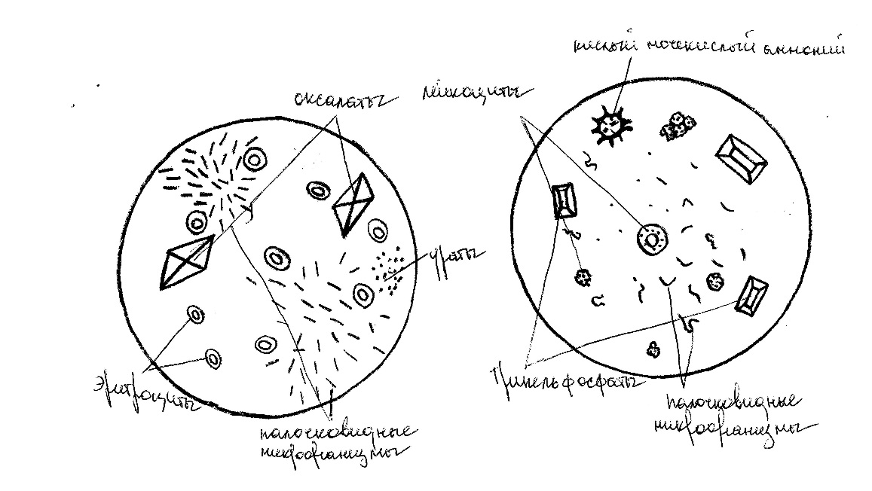
Слева – моча кислой реакции, справа – моча щелочной реакции.
Полученные результаты были зарегистрированы в программе «qMS».
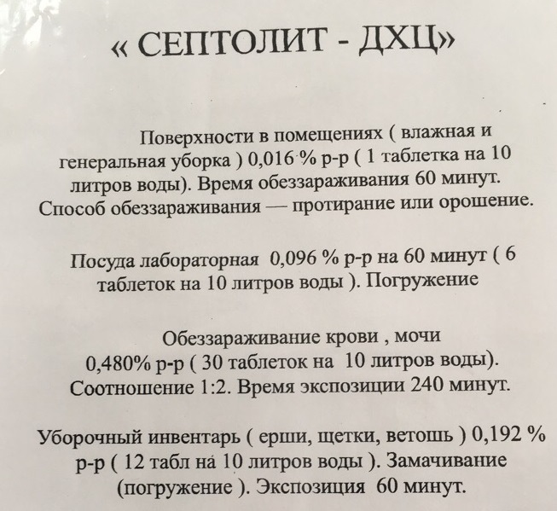
По окончанию работы была проведена дезинфекция отработанного материала, рабочего места, оборудования и посуды средствами «Септолит-ДХЦ» и «Монитор-Окси».

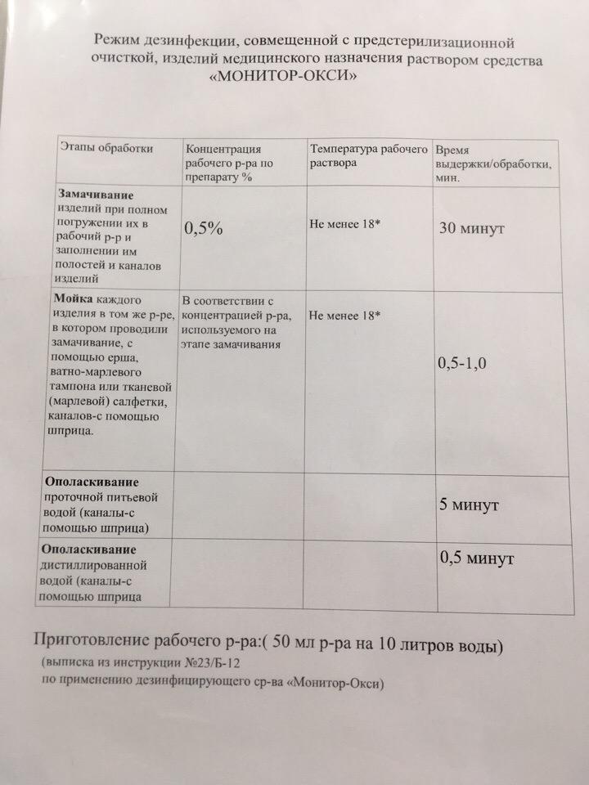
4 день практики. 26.06.2018
Проведен прием, маркировка и регистрация биоматериала (87 шт.) в программе «qMS».
Проведена организация рабочего места. Подготовлены образцы мочи для центрифугирования для получения осадка. Были исследованы физические свойства принятых образцов – определены количество, цвет, прозрачность, наличие осадка, реакция (методом Андреева с бромтимоловым синим), относительная плотность (удельный вес). Полученные результаты были зарегистрированы в программе «qMS».
После этого было проведено качественное определение белка с 20% сульфосалициловой кислотой и глюкозы с ФКД в исследуемых образцах, в образцах с положительным результатом было проведено количественное определение белка с пирогаллоловым красным на аппарате «Белур» и глюкозы с ФКД на аппарате «Микрола».
По специальному назначению врача в 3 пробах было проведено исследование на наличие уробилина и билирубина с помощью индикаторных полосок «Биосенсор». В положительных пробах было установлено количество уробилина и билирубина. Полученные результаты были зарегистрированы в программе «qMS».
С полученными после центрифугирования осадками мочи было проведено ориентировочное исследование осадка мочи, а после – определение количества форменных элементов в моче методом Нечипоренко.
По окончанию работы была проведена дезинфекция отработанного материала, рабочего места, оборудования и посуды средствами «Септолит-ДХЦ» и «Монитор-Окси».
5 день практики. 27.06.2018
Проведен прием, маркировка и регистрация биоматериала (93 шт.) в программе «qMS». Проведена организация рабочего места. Зарегистрированы и подготовлены образцы мочи из проб на исследование суточной потери белка (3 шт.).
Измерено количество суточной мочи, результаты зарегистрированы. В подготовленных образцах было проведено количественное определение белка с пирогаллоловым красным на аппарате «Белур».
В дальнейшем расчет суточной потери белка ведется по формуле:
$$суточная потеря белка=\frac{количество белка ×количество суточной мочи}{1000}$$
Полученные результаты были зарегистрированы в программе «qMS».
Подготовлены образцы мочи для центрифугирования для получения осадка. Были исследованы физические свойства принятых образцов – определены количество, цвет, прозрачность, наличие осадка, реакция (методом Андреева с бромтимоловым синим), относительная плотность (удельный вес). Полученные результаты были зарегистрированы в программе «qMS».
После этого было проведено качественное определение белка с 20% сульфосалициловой кислотой и глюкозы с ФКД в исследуемых образцах, в образцах с положительным результатом было проведено количественное определение белка с пирогаллоловым красным на аппарате «Белур» и глюкозы с ФКД на аппарате «Микрола».
По специальному назначению врача в 1 пробе было проведено исследование на наличие ацетоновых тел с помощью индикаторных полосок «Биосенсор». В положительных пробах было установлено количество ацетоновых тел. Полученные результаты были зарегистрированы в программе «qMS».
С полученными после центрифугирования осадками мочи было проведено ориентировочное исследование осадка мочи, а после – определение количества форменных элементов в моче методом Нечипоренко. Полученные результаты были зарегистрированы в программе «qMS».
По окончанию работы была проведена дезинфекция отработанного материала, рабочего места, оборудования и посуды средствами «Септолит-ДХЦ» и «Монитор-Окси».
6 день практики. 28.06.2018
Проведен прием, маркировка и регистрация биоматериала (63 шт.) в программе «qMS».
Зарегистрированы и подготовлены пробы мочи на исследование методом Зимницкого (5 шт.).
В ходе проведения пробы Зимницкого были измерены количество и относительная плотность всех 8-ми порций 5 проб, проведены необходимые расчеты.
Проба Зимницкого
Является одним из методов исследования функционального состояния почек, служит для оценки концентрационной способности почек.
Проба заключается в динамическом наблюдении за количеством и относительной плотностью мочи в 3-х часовых порциях в течение суток. Обязательным условием проведения пробы является обычный питьевой режим, особенно исключение избыточного потребления жидкости.
Заранее готовят 8 банок на 0,6-0,8л. Маркируют их, обозначая ФИО обследуемого и время сбора мочи:
- 6-9 час. 5. 18-21 час
- 9-12 час. 6. 21-24 часа
- 12-15 час. 7. 0-3 часа
- 15-18 час. 8. 3-6 часов.
В 6 часов утра обследуемый опорожняет мочевой пузырь и выливает мочу – эта порция мочи на анализ не используется. Затем каждые 3 часа в течение суток обследуемый собирает мочу в банки с соответствующим обозначением времени.
В лаборатории во всех 8 порциях определяют относительную плотность и измеряют точное ее количество с помощью мерного цилиндра.
Для оценки пробы Зимницкого необходимо:
- Вычислить отдельно дневной и ночной диурез. Дневной диурез определяют суммированием количества мочи в первых 4-х порциях, а ночной – в последних 4-х.
- Высчитать отношение дневного диуреза к ночному (примерно, с точностью до целых).
- Высчитать суточный диурез (дневной + ночной).
- Выявить максимальную и минимальную относительную плотность в течение суток и определить разницу между ними (mах ρ - min ρ).
Полученные результаты были зарегистрированы в программе «qMS».
По окончанию работы была проведена дезинфекция отработанного материала, рабочего места, оборудования и посуды средствами «Септолит-ДХЦ» и «Монитор-Окси».
7 день практики. 29.06.2018
Проведен прием, маркировка и регистрация биоматериала (57 шт.) в программе «qMS».
Проведена организация рабочего места. Подготовлены образцы мочи для центрифугирования для получения осадка. Были исследованы физические свойства принятых образцов – определены количество, цвет, прозрачность, наличие осадка, реакция (методом Андреева с бромтимоловым синим), относительная плотность (удельный вес). Полученные результаты были зарегистрированы в программе «qMS».
После этого было проведено качественное определение белка с 20% сульфосалициловой кислотой и глюкозы с ФКД в исследуемых образцах, в образцах с положительным результатом было проведено количественное определение белка с пирогаллоловым красным на аппарате «Белур» и глюкозы с ФКД на аппарате «Микрола».
С полученными после центрифугирования осадками мочи было проведено ориентировочное исследование осадка мочи, а после – определение количества форменных элементов в моче методом Нечипоренко.
Полученные результаты были зарегистрированы в программе «qMS».
По окончанию работы была проведена дезинфекция отработанного материала, рабочего места, оборудования и посуды средствами «Септолит-ДХЦ» и «Монитор-Окси».
8 день практики. 30.06.2018
Продолжение заполнения дневника, внесение результатов первой недели практики.
9 день практики. 02.07.2018
Проведен прием, маркировка и регистрация биоматериала (80 шт.) в программе «qMS».
Проведена организация рабочего места. Зарегистрированы и подготовлены образцы мочи из проб на исследование суточной потери белка (10 шт.).
Измерено количество суточной мочи, результаты зарегистрированы. В подготовленных образцах было проведено количественное определение белка с пирогаллоловым красным на аппарате «Белур». В дальнейшем были проведены расчеты суточной потери белка по формуле, полученные результаты были зарегистрированы в программе «qMS».
Подготовлены образцы мочи для центрифугирования для получения осадка. Были исследованы физические свойства принятых образцов – определены количество, цвет, прозрачность, наличие осадка, реакция (методом Андреева с бромтимоловым синим), относительная плотность (удельный вес). Полученные результаты были зарегистрированы в программе «qMS».
После этого было проведено качественное определение белка с 20% сульфосалициловой кислотой и глюкозы с ФКД в исследуемых образцах, в образцах с положительным результатом было проведено количественное определение белка с пирогаллоловым красным на аппарате «Белур» и глюкозы с ФКД на аппарате «Микрола».
С полученными после центрифугирования с осадками мочи было проведено ориентировочное исследование осадка мочи, а после – определение количества форменных элементов в моче методом Нечипоренко.
Полученные результаты были зарегистрированы в программе «qMS».
По окончанию работы была проведена дезинфекция отработанного материала, рабочего места, оборудования и посуды средствами «Септолит-ДХЦ» и «Монитор-Окси».
10 день практики. 03.07.2018

Проведен прием, маркировка и регистрация биоматериала (93 шт.) в программе «qMS».
Проведена организация рабочего места. Подготовлены образцы мочи для центрифугирования для получения осадка. Были исследованы физические свойства принятых образцов – определены количество, цвет, прозрачность, наличие осадка, реакция (методом Андреева с бромтимоловым синим), относительная плотность (удельный вес). Полученные результаты были зарегистрированы в программе «qMS».
После этого было проведено качественное определение белка с 20% сульфосалициловой кислотой и глюкозы с ФКД в исследуемых образцах, в образцах с положительным результатом было проведено количественное определение белка с пирогаллоловым красным на аппарате «Белур» и глюкозы с ФКД на аппарате «Микрола».
По специальному назначению врача в 5 пробах было проведено исследование на наличие ацетоновых тел с помощью индикаторных полосок «Биосенсор». В положительных пробах было установлено количество ацетоновых тел. Полученные результаты были зарегистрированы в программе «qMS».
С полученными после центрифугирования с осадками мочи было проведено ориентировочное исследование осадка мочи, а после – определение количества форменных элементов в моче методом Нечипоренко.
Полученные результаты были зарегистрированы в программе «qMS».
По окончанию работы была проведена дезинфекция отработанного материала, рабочего места, оборудования и посуды средствами «Септолит-ДХЦ» и «Монитор-Окси».
11 день практики. 04.07.2018
Проведен прием, маркировка и регистрация биоматериала (58 шт.) в программе «qMS».
Проведена организация рабочего места. Подготовлены образцы мочи для центрифугирования для получения осадка. Были исследованы физические свойства принятых образцов – определены количество, цвет, прозрачность, наличие осадка, реакция (методом Андреева с бромтимоловым синим), относительная плотность (удельный вес). Полученные результаты были зарегистрированы в программе «qMS».
После этого было проведено качественное определение белка с 20% сульфосалициловой кислотой и глюкозы с ФКД в исследуемых образцах, в образцах с положительным результатом было проведено количественное определение белка с пирогаллоловым красным на аппарате «Белур» и глюкозы с ФКД на аппарате «Микрола».
По специальному назначению врача в 1 пробе было проведено исследование на наличие уробилина и билирубина с помощью индикаторных полосок «Биосенсор». В положительных пробах было установлено количество уробилина и билирубина. Полученные результаты были зарегистрированы в программе «qMS».
С полученными после центрифугирования с осадками мочи было проведено ориентировочное исследование осадка мочи, а после – определение количества форменных элементов в моче методом Нечипоренко.
Полученные результаты были зарегистрированы в программе «qMS».
По окончанию работы была проведена дезинфекция отработанного материала, рабочего места, оборудования и посуды средствами «Септолит-ДХЦ» и «Монитор-Окси».
12 день практики. 05.07.2018
Перечень вопросов к дифференцированному зачету по производственной практике:
- Физико-химические исследования, входящие в общий анализ мочи. Правила сбора мочи на общий анализ. Физические свойства мочи в норме и изменение их при патологии.
- Исследование мочи по Зимницкому. Правила сбора мочи для проведения пробы, ход работы, расчет. Результаты пробы Зимницкого в норме и при патологии.
- Определение наличия белка в моче пробой с 20% раствором сульфосалициловой кислоты и с помощью экспресс- тестов. Принцип, ход работы, оценка результатов качественного определения белка в моче. Причины и виды протеинурии.
- Определение количества белка в моче турбидиметрическим методом с 3% сульфосалициловой кислотой. Принцип метода, реактивы, ход определения, расчет.
- Определение количества белка в моче с пирогаллоловым красным. Принцип метода, реактивы, ход определения, расчет.
- Определение физических свойств, глюкозы и ацетоновых тел в моче (с помощью экспресс - тестов). Принцип, ход работы, оценка результатов, специфичность определения глюкозы в моче индикаторной бумагой типа «Глюкотеста». Причины и виды глюкозурии, ацетонурии.
- Определение физических свойств, уробилина, билирубина и кровяного пигмента в моче (с помощью экспресс- тестов). Правила работы с диагностическими тест - полосками. Причины уробилинурии, билирубинурии, гемоглобинурии.
- Приготовление препарата для микроскопического исследования осадка мочи ориентировочным методом. Результаты микроскопии осадка мочи в норме. Причины и виды гематурии.
- Приготовление препарата для микроскопического исследования осадка мочи по Нечипоренко. Правила сбора мочи для исследования, принцип метода, ход работы, расчет, нормальные величины. Причины лейкоцитурии.
- Определение физических свойств в моче (с помощью анализатора мочи).
- Методы исследования желудочной секреции.
- Строение и функции желудка.
- Состав желудочного сока в норме и при патологии.
- Физические свойства желудочного сока в норме и при патологии.
- Часовое напряжение секреции желудка: определение, нормальные величины в разные фазы желудочной секреции, причины изменения.
- Виды кислотности желудочного сока, методы ее определения.
- Характеристика общей кислотности желудочного сока: состав, индикатор на общую кислотность, нормальные величины в разные фазы желудочной секреции, расчет.
- Характеристика свободной соляной кислоты и желудочного сока: состав, индикатор на свободную HCI, нормальные величины в разные фазы желудочной секреции, расчет.
- Характеристика связанной соляной кислоты желудочного сока: состав, индикатор на свободную HCI, нормальные величины в разные фазы желудочной секреции, расчет при титровании методом Михаэлиса и Тепффера.
- Индикаторы для определения общей кислотности, свободной и связанной соляной кислоты желудочного сока, их цвет в разных условиях.
- Определение кислотности желудочного сока методом Михаэлиса: принцип, реактивы, ход определения, расчет.
- Определение кислотности желудочного сока методом Тепффера: принцип, реактивы, ход определения, расчет.
- Фракционный метод зондирования желудка.
- Фазы желудочной секреции.
- Схема фракционного зондирования желудка с капустным отваром.
- Схема фракционного зондирования желудка с гистамином.
- Результаты микроскопического исследования желудочного сока в норме и при патологии.
- Беззондовые методы исследования желудочной секреции.
- Дебит-час соляной кислоты: определение, нормальные величины в разные фазы желудочной секреции, причины изменения.
- Определение дефицита соляной кислоты в желудочном соке. Молочная кислота в желудочном соке: причины проявления, диагностическое значение, методы обнаружения.
Перечень зачетных манипуляций:
2/4 семестр
- Определение физических свойства мочи.
- Определение наличие белка в моче кольцевой пробой Геллера.
- Определение наличие белка в моче пробой с сульфосалициловой кислотой.
- Определение количества белка в моче турбидиметрическим методом с сульфосалициловой кислотой.
- Определение наличия глюкозы в моче пробой Гайнеса-Акимова.
- Проведение пробы на белок и глюкозу в моче с помощью экспресс -тестов.
- Проведение определения глюкозы и ацетоновых тел в моче с помощью экспресс - тестов.
- Проведение определения уробилина и билирубина в моче с помощью экспресс - тестов.
- Приготовление препарата для микроскопического исследования осадка мочи ориентировочным методом.
- Проведение самостоятельного исследования пробы мочи на анализаторе.
- Определение кислотности желудочного сока методом Михаэлиса.
- Определение кислотности желудочного сока методом Тепфера.
- Проведение пробы на наличие молочной кислоты в желудочном соке.

2/4 семестр
ЛИСТ ЛАБОРАТОРНЫХ ИССЛЕДОВАНИЙ
Исследования. | Количество исследований по дням практики. |  |  |  |  |  |  |  |  |  |  |  | итог  итого
 | 1 | 2 | 3 | 4 | 5 | 6 | 7 | 8 | 9 | 10 | 11 | 12
изучение нормативных документов | 16 |  |  |  |  |  |  |  |  |  |  |  | 16
прием, маркировка, регистрация биоматериала. |  |  | 84 | 87 | 93 | 63 | 57 |  | 80 | 93 | 58 |  | 615
организация рабочего места |  |  | 1 | 1 | 1 | 1 | 1 |  | 1 | 1 | 1 |  | 8
- Определение физических свойств мочи:  - количество  - цвет,  - прозрачность,  - осадки и реакцию мочи (с помощью универсальной индикаторной бумаги и с жидким индикатором по Андрееву). |  |  | 42 | 53 | 51 |  | 30 |  | 40 | 62 | 32 |  | 310
Проба Зимницкого |  |  |  |  |  | 5 |  |  |  |  |  |  | 5
Определение белка в моче |  |  | 42 | 53 | 51 |  | 30 |  | 40 | 62 | 32 |  | 310
Определение глюкозы в моче |  |  | 42 | 53 | 51 |  | 30 |  | 40 | 62 | 32 |  | 310
Обнаружение ацетоновых тел в моче |  |  |  |  | 1 |  |  |  |  | 5 |  |  | 6
Определение уробилина и билирубина |  |  |  | 3 |  |  |  |  |  |  | 1 |  | 4
Приготовление препаратов для микроскопии осадка мочи |  |  | 42 | 53 | 51 |  | 30 |  | 40 | 62 | 32 |  | 310
Микроскопия осадка мочи |  |  | 42 | 53 | 51 |  | 30 |  | 40 | 62 | 32 |  | 310
Определение свойств мочи на анализаторе |  |  | 42 | 53 | 51 |  | 30 |  | 40 | 62 | 32 |  | 310
Определение кислотности желудочного сока методами Михаэлиса и Тепфера.
Определение кислотной продукции желудка.
Обнаружение молочной кислоты в желудочном соке
регистрация результатов исследования |  |  | 42 | 56 | 52 | 5 | 30 |  | 40 | 67 | 33 |  | 325
утилизация отработанного материала |  |  | 42 | 53 | 1 | 5 | 30 |  | 40 | 62 | 32 |  | 310

ОТЧЕТ ПО ПРОИЗВОДСТВЕННОЙ ПРАКТИКЕ

Ф.И.О. обучающегося _____Азорина Полина Юрьевна__________

группы___205___ специальности _Лабораторная диагностика___
Проходившего (ей) производственную практику
с ___22.06__по ___04.07___2018г
За время прохождения практики мною выполнены следующие объемы работ:
1. Цифровой отчет
№ | Виды работ | Кол-во
1. | - изучение нормативных документов, регламентирующих санитарно-противоэпидемический режим в КДЛ:
2. | - прием, маркировка, регистрация биоматериала.  -определение физических свойств мочи.
3. | - приготовление реактивов, подготовка оборудования, посуды для исследования
4. | - качественное определение белка в моче;  - определение количества белка методом Брандберга – Робертса - Стольникова.  - определение количества белка в моче турбидиметрическим методом с 3% ССК.  - определение количества белка в моче с Пирагололовым красным.  - определение наличия глюкозы в моче методом Гайнеса - Акимова и с помощью экспресс - тестов.  - качественное и количественное определение белка и глюкозы в моче.  - выявление наличия ацетоновых тел в моче пробой Ланге, экспресс -тестами.  - определение уробилина в моче пробой Флоранса и экспресс-тестами;  - определение билирубина в моче пробой Розина, Гаррисона-Фуше и экспресс-тестами.  - определение кровяного пигмента в моче амидопириновой пробой и экспресс - тестами.  - приготовление препарата для ориентировочного исследования осадка мочи;  - подсчет количества форменных элементов в 1мл мочи;  - работа на анализаторе мочи;  - определение кислотности желудочного сока методом Михаэлиса и Тепффера (титрование).  - определение кислотной продукции желудка.  - обнаружение молочной кислоты в желудочном соке.  - определение ферментативной активности желудочного сока.
5 | Регистрация результатов исследования.
6 | - проведение мероприятий по стерилизации и дезинфекции лабораторной посуды, инструментария, средств защиты;  - утилизация отработанного материала.
2. Текстовой отчет

- Умения, которыми хорошо овладел в ходе практики:
Умение организовать рабочее место, умение грамотно и аккуратно
проводит регистрацию проведенных исследований биологического
материала;
Проведение определения физических свойств мочи, качественное
определение белка с 20% ССК, количественное определение белка с
пирогаллоловым красным, качественное и количественное определение
глюкозы с ФКД, приготовление осадков мочи и микроскопия нативных
препаратов для ориентировочного исследования осадка мочи и
количественного исследования по Нечипоренко, проведение
дополнительных методов исследования на ацетоновые тела, уробилин и
билирубин;
Умение проводить дезинфекцию, стерилизацию и утилизацию
отработанного материала в соответствии с регламентирующими приказами.
- Самостоятельная работа:
Организация рабочего места, проведение ОАМ (исследование физических,
химических свойств качественными и количественными методами,
Проведение дополнительных методов исследования (кетоновые тела,
уробилин, билирубин), исследования микроскопического осадка мочи
посуды, оборудования и биоматериала, утилизация отработанного
материала. Работа на аппаратах «Белур-600» и «Микрола».
- Помощь оказана со стороны методических и непосредственных руководителей:
Освоение методики количественного определения глюкозы с ФКД на
аппарате «Микрола» и методики определения суточной потери белка,
заполнение дневника.
- Замечания и предложения по прохождению практики:
Замечаний нет.
Общий руководитель практики ________________ ____________________
(подпись) (ФИО)

М.П.организации

ХАРАКТЕРИСТИКА
_______________ Азорина Полина Юрьевна______________________
ФИО
обучающийся (ая) на ____2__курсе по специальности СПО
31.02.03 Лабораторная диагностика
код наименование
успешно прошел (ла) производственную практику по профессиональному модулю: Проведение лабораторных общеклинических исследований
наименование профессионального модуля
МДК 01.01. Теория и практика лабораторных общеклинических исследований

в объеме___72___ часов с «_22_»__июня__2018_г. по «_04_» __июля__20_18_г.

в организации
КГБУЗ «КМКБСМП им.Н.С.Карповича», 660062, г.Красноярск, ул.Курчатова, д.17
наименование организации, юридический адрес
За время прохождения практики:

№ ОК/ПК | Критерии оценки | Оценка (да или нет)
ОК.1 | Демонстрирует заинтересованность профессией
ОК. 2 | Регулярное ведение дневника и выполнение всех видов работ, предусмотренных программой практики.
ПК.1.1 | При общении с пациентами проявляет уважение, корректность т.д.
ПК1.2 | Проводит исследование биологического материала в соответствии с методикой, применяет теоретические знания для проведения исследований.
ПК1.3 | Грамотно и аккуратно проводит регистрацию проведенных исследований биологического материала.
ПК1.4 | Проводит дезинфекцию, стерилизацию и утилизацию отработанного материала в соответствии с регламентирующими приказами.
ОК.6 | Относится к медицинскому персоналу и пациентам уважительно, отзывчиво, внимательно. Отношение к окружающим бесконфликтное.
ОК 7 | Проявляет самостоятельность в работе, целеустремленность, организаторские способности.
ОК 9 | Способен освоить новое оборудование или методику (при ее замене).
ОК 10 | Демонстрирует толерантное отношение к представителям иных культур, народов, религий.
ОК.12 | Оказывает первую медицинскую помощь при порезах рук, попадании кислот ; щелочей; биологических жидкостей на кожу.
ОК.13 | Аккуратно в соответствии с требованиями организовывает рабочее место
ОК14 | Соблюдает санитарно-гигиенический режим, правила ОТ и противопожарной безопасности. Отсутствие вредных привычек. Участвует в мероприятиях по профилактике профессиональных заболеваний

«____»___________20__ г.

Подпись непосредственного руководителя практики

_______________/ФИО, должность

Подпись общего руководителя практики

_____________/ФИО, должность
м.п.

